# Bài thực hành 6: xây dựng trang quản trị cho products

# Menu CREATE

## productDAO

R_Click DAO - Add New Item - Class

Name = ProductsDAO[1]

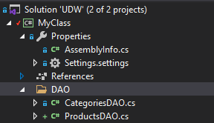

using System;

using System.Collections.Generic;

using System.Linq;

using System.Text;

using System.Threading.Tasks;

namespace MyClass.DAO

{

class ProductsDAO

{

}

}

### Chỉnh sửa nội dung ProductDAO

#### Thư viện sử dụng như CategoriesDAO

using System;

using System.Collections.Generic;

using System.Data.Entity;

using System.Linq;

using System.Text;

using System.Threading.Tasks;

using MyClass.Model;

### Phần nội dung của hàm ProductDAO

Sao chép nội dung của CategoryDAO và tiến hành thay thế:

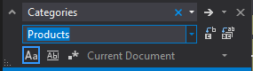

namespace MyClass.DAO

{

public class ProductsDAO

{

private MyDBContext db = new MyDBContext();

/////////////////////////////////////////////////////////////////////////////////////

//Hien thi danh sach toan bo Loai san pham: SELCT * FROM

public List<Products> getList(string status = "All")

{

List<Products> list = null;

switch (status)

{

case "Index":

{

list = db.Products

.Where(m => m.Status != 0)

.ToList();

break;

}

case "Trash":

{

list = db.Products

.Where(m => m.Status == 0)

.ToList();

break;

}

default:

{

list = db.Products.ToList();

break;

}

}

return list;

}

/////////////////////////////////////////////////////////////////////////////////////

//Hien thi danh sach 1 mau tin (ban ghi)

public Products getRow(int? id)

{

if (id == null)

{

return null;

}

else

{

return db.Products.Find(id);

}

}

/////////////////////////////////////////////////////////////////////////////////////

///Them moi mot mau tin

public int Insert(Products row)

{

db.Products.Add(row);

return db.SaveChanges();

}

/////////////////////////////////////////////////////////////////////////////////////

///Cap nhat mot mau tin

public int Update(Products row)

{

db.Entry(row).State = EntityState.Modified;

return db.SaveChanges();

}

/////////////////////////////////////////////////////////////////////////////////////

///Xoa mot mau tin Xoa ra khoi CSDL

public int Delete(Products row)

{

db.Products.Remove(row);

return db.SaveChanges();

}

}

}

## PRODUCT CONTROLLER

Theo nội dung của Category Controller

Copy nội dung của Category sang Product và thay thế:

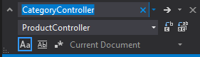

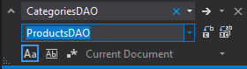

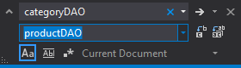

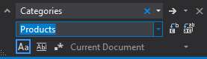

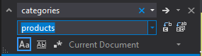

## ProductController

Thêm thư viện:

using System;

using System.Collections.Generic;

using System.Data;

using System.Data.Entity;

using System.Linq;

using System.Net;

using System.Web;

using System.Web.Mvc;

using MyClass.Model;

using MyClass.DAO;

using UDW.Library;

using System.IO;//danh cho Upload hinh anh

Thay thế: private MyDBContext db = new MyDBContext();

Thành: ProductDAO productDAO = new ProductDAO();

/////////////////////////////////////////////////////////////////////////////////////

// INDEX: Admin/Product: select * from

Thay thế: return View(db.Products.ToList());

Thành: return View(productDAO.getList("Index"));

/////////////////////////////////////////////////////////////////////////////////////

// GET: Admin/Product/Details/5

// Tim row Product co id cho truoc

Thay thế hàm: Products products = db.Products.Find(id);

Thành: Products products = productDAO.getRow(id); // Tim row Product co id cho truoc

/////////////////////////////////////////////////////////////////////////////////////

// POST: Admin/Product/Create

Thay thế: db.Products.Add(products);

db.SaveChanges();

Thành: productDAO.Insert(products); // Chen row vao Product

/////////////////////////////////////////////////////////////////////////////////////

// GET: Admin/Product/Edit/5

Thay thế: Products products = db.Products.Find(id);

Thành: Products products = productDAO.getRow(id); // Tim row Product co id cho truoc

// POST: Admin/Product/Edit/5

Thay thế: db.Entry(products).State = EntityState.Modified;

db.SaveChanges();

Thành: roductDAO.Update(products); // cap nhat Product

/////////////////////////////////////////////////////////////////////////////////////

// GET: Admin/Product/Delete/5

Thay thế: Products products = db.Products.Find(id);

Thành: Products products = productDAO.getRow(id); // Tim row Product co id cho truoc

// POST: Admin/Product/Delete/5

Thay thế: Products products = db.Products.Find(id);

db.Products.Remove(products);

db.SaveChanges();

Thành: Products products = productDAO.getRow(id); // Tim row Product co id cho truoc

productDAO.Delete(products); //tim thay mau tin thi xoa

## Xem xét hàm Create trong PRODUCT CONTROLLER

Để ý thấy rằng, trong khi thêm danh sách sản phẩm ta nhận thấy Mã loại SP và Mã nhà cung cấp chúng ta cần lựa chọn từ danh sách cho trước. Do vậy chúng ta cần tiến hành tạo danh sách trả về (1) CatId, (2) SupId đều trả về trường Name dựa vào Id.

Do vậy, ta cần khai báo 2 lớp Categories và Suppliers

public class ProductController : Controller

{

ProductDAO productDAO = new ProductDAO();

SuppliersDAO suppliersDAO = new SuppliersDAO();

CategoriesDAO categoriesDAO = new CategoriesDAO();

…

}

Tiếp theo:

/////////////////////////////////////////////////////////////////////////////////////

// GET: Admin/Product/Create

public ActionResult Create()

{

ViewBag.ListSupId = new SelectList(suppliersDAO.getList("Index"), "Id", "Name");

ViewBag.ListCatId = new SelectList(categoriesDAO.getList("Index"), "Id", "Name");

return View();

}

[HttpPost]

[ValidateAntiForgeryToken]

public ActionResult Create(Products products)

{

if (ModelState.IsValid)

{

//Xu ly cho muc Slug

products.Slug = XString.Str_Slug(products.Name);

//chuyen doi dua vao truong Name de loai bo dau, khoang cach = dau -

//xu ly cho phan upload hình ảnh

var img = Request.Files["img"];//lay thong tin file

if (img.ContentLength != 0)

{

string[] FileExtentions = new string[] { ".jpg", ".jpeg", ".png", ".gif" };

//kiem tra tap tin co hay khong

if (FileExtentions.Contains(img.FileName.Substring(img.FileName.LastIndexOf("."))))

//lay phan mo rong cua tap tin

{

string slug = products.Slug;

//ten file = Slug + phan mo rong cua tap tin

string imgName = slug + img.FileName.Substring(img.FileName.LastIndexOf("."));

products.Image = imgName;

string PathDir = "~/Public/img/product/";

string PathFile = Path.Combine(Server.MapPath(PathDir), imgName);

//cap nhat thi phai xoa file cu

//Xoa file

if (products.Image != null)

{

string DelPath = Path.Combine(Server.MapPath(PathDir), products.Image);

System.IO.File.Delete(DelPath);

}

//upload hinh

img.SaveAs(PathFile);

}

}//ket thuc phan upload hinh anh

//Xu ly cho muc CreateAt

products.CreateAt = DateTime.Now;

//Xu ly cho muc CreateBy

products.CreateBy = Convert.ToInt32(Session["UserId"]);

productDAO.Insert(products);//chen them row vào Table Products

//Thong bao thanh cong

TempData["message"] = new XMessage("success", "Thêm sản phẩm thành công");

return RedirectToAction("Index");

}

ViewBag.ListSupId = new SelectList(suppliersDAO.getList("Index"), "Id", "Name");

ViewBag.ListCatId = new SelectList(categoriesDAO.getList("Index"), "Id", "Name");

return View(products);

}

## CREATE.HTML

### Chỉnh sửa tiêu đề

@model MyClass.Model.Products

@{

ViewBag.Title = "Thêm mới sản phẩm";

Layout = "~/Areas/Admin/Views/Shared/_LayoutAdmin.cshtml";

}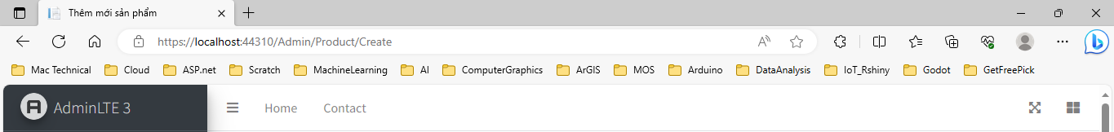

### Khai báo thư viện upload hình ảnh

Vì phần Sản phẩm có chức năng upload hình ảnh, do vậy chúng ta cần khai báo form

@using (Html.BeginForm("Create", "Product", FormMethod.Post, new { @enctype = "multipart/form-data" }))

### Sao chép nội dung từ Create.html của Supplier

Ngay phía sau: @Html.AntiForgeryToken()

<!-- Content Wrapper. Contains page content -->

<div class="content-wrapper">

…

</div>

# Kết quả

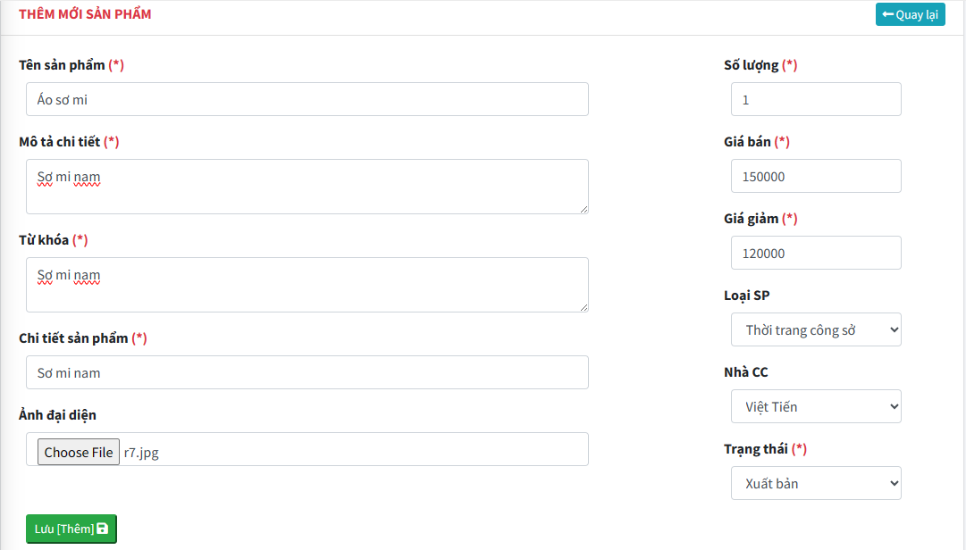

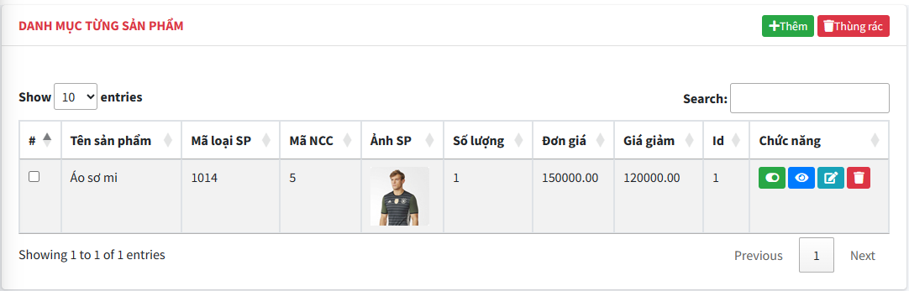

1. Tên lớp = Tên bảng trong Model